PRACA DOMOWA
- Wąż obrazkowy.
Na arkuszu znajdują się obrazki, które należy wyciąć i w przypadkowy sposób rozłożyć na stole lub dywanie. Zadaniem dziecka jest ułożyć z obrazków węża wyrazowego - w taki sposób, by pierwsza litera danego słowa była taka sama, jak ostatnia litera słowa poprzedniego. Przykład:
serce - ekran - noga - ananas- ser – rak itd.

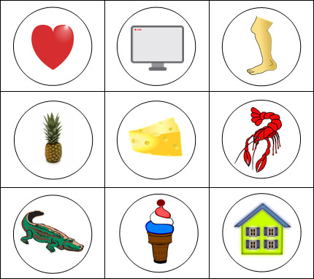
- Dokończ rymowanki:
Lata osa koło ............................................ nosa.
Leci muszka koło ..................................... uszka.
Ciele, co językiem .....................................miele.
Owoce spadają, dzieci je ..........................zbierają.
Andrzej maluje, mama .............................np. rysuje.
Sowa to mądra ..........................................głowa.
Przyszła koza do ........................................woza.
Ten kwiatek nazywa się ............................bratek.
Wskocz do wody dla .................................ochłody.
Mała Ania nie zjadła dzisiaj .....................śniadania.
Agata podłogę miotłą ................................zamiata.
Wlazł kotek na ...........................................płotek.
Zróbmy koło, będzie ..................................wesoło.
Ryby pływają –ptaki ..................................latają.
Abecadło z pieca .........................................spadło.
Koło choinki stoją trzy ..............................dziewczynki.
Poszła Ola do ..............................................przedszkola.
Na wysoki płot wskoczył bury ..................kot.
Hej, mój Tomku, wróć do .........................domku.
Tutaj jest dziura, w którą weszła...............kura.
1, 2, 3, teraz liczysz ......................................ty.
4, 5, 6, chciałbym już coś ............................zjeść.
A kysz! Mała ...............................................mysz.
Kiedy słońce praży, leżymy na ..................plaży.
- Ułóż zdania do obrazków.
Policz wyrazy w zdaniach rysując odpowiednią liczbę kropek.
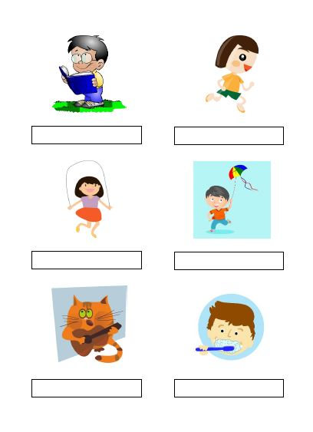

- Figury geometryczne.
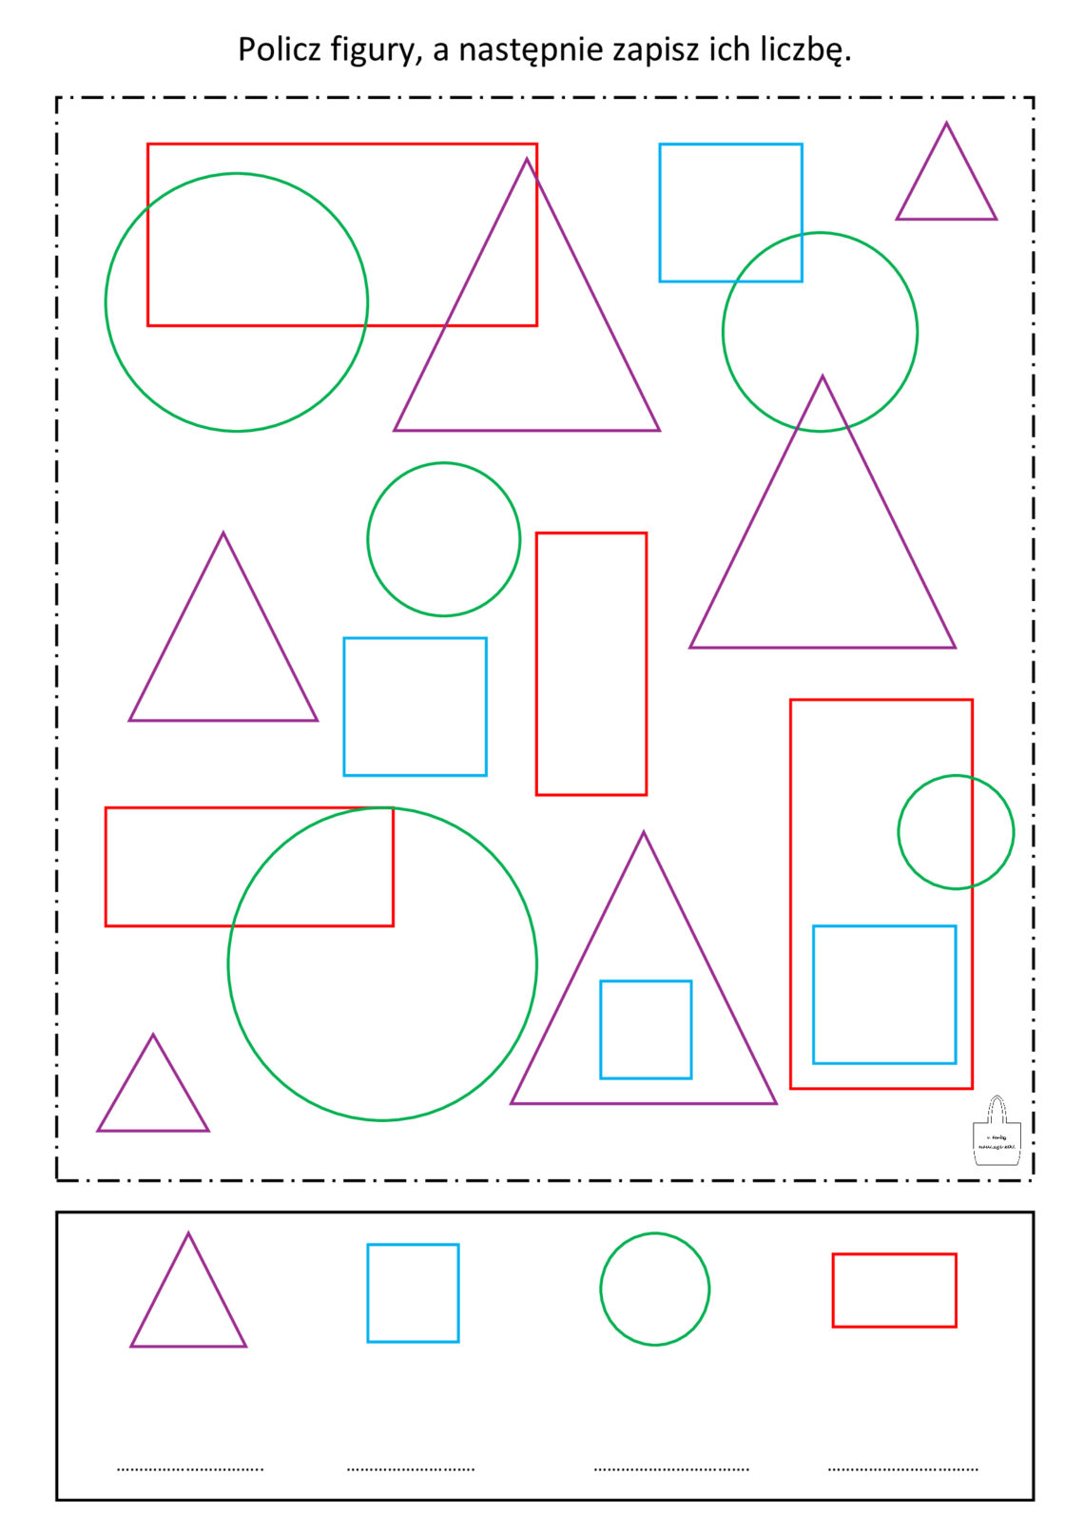
- Dodawanie. Narysuj rozwiązanie.
